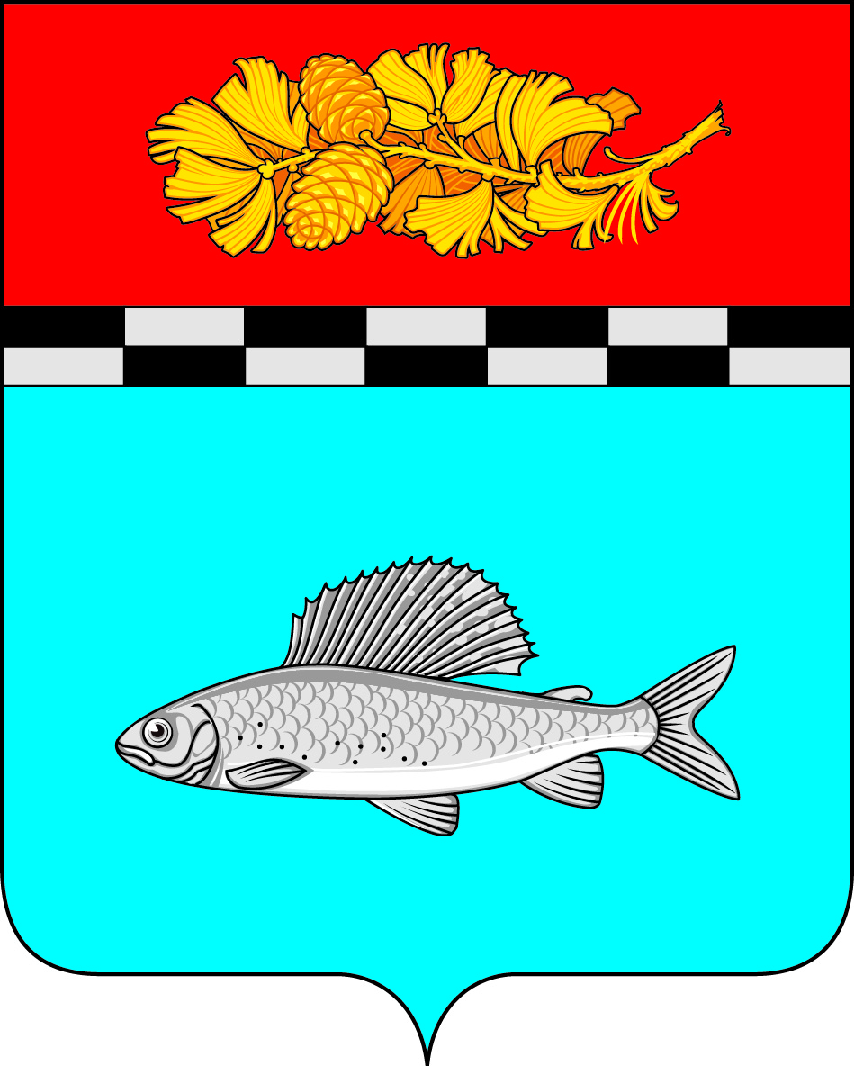

АДМИНИСТРАЦИЯ
УЛЬКАНСКОГО ГОРОДСКОГО ПОСЕЛЕНИЯ
КАЗАЧИНСКО-ЛЕНСКОГО
МУНИЦИПАЛЬНОГО РАЙОНА
ИРКУТСКОЙ ОБЛАСТИ

ПОСТАНОВЛЕНИЕ

30 апреля 2021 г. № 120
п. Улькан

О выдаче администрации Ульканского городского поселения разрешения на использования участка без предоставления и установления сервитута, публичного сервитута

В целях реализации полномочий по определению схемы размещения мест (площадок) накопления твердых коммунальных отходов, в соответствии со статьями 39.33, 39.34, 39.35, 39.36 Земельного кодекса Российской Федерации, статьями 8, 36 Градостроительного кодекса Российской Федерации, Постановление Правительства Российской Федерации от 03.12.2014 №1300 «Об утверждении перечня видов объектов, размещение которых может осуществляться на землях или земельных участках, находящихся в государственной и муниципальной собственности, без предоставления земельных участков и установления сервитута», Положением о порядке и условиях размещения объектов, виды которых установлены Правительством Российской Федерации, на землях или земельных участках, находящихся в государственной и муниципальной собственности, без предоставления земельных участков и установления сервитута на территории Иркутской области», утвержденного постановлением Правительства Иркутской области от 04.06.2015 № 271-пп, Положением о порядке распоряжения земельными участками на территории Ульканского городского муниципального образования, утвержденным Думой Ульканского городского поселения от 26.04.2018 № 51, руководствуясь статьями 7, 51 Устава Ульканского городского поселения Казачинско-Ленского муниципального района Иркутской области, администрация Ульканского городского поселения

п о с т а н о в л я е т:

1. Разрешить Администрации Ульканского городского поселения использовать земельный участок без предоставления и установления сервитута, публичного сервитута в соответствии с координатами характерных точек границ территории, указанными в приложении 1 к настоящему постановлению, расположенный по адресу: Российская Федерация, Иркутская область, Казачинско-Ленский район, Ульканское городское поселение Казачинско-Ленского муниципального района Иркутской области, рабочий посёлок Улькан, улица Азербайджанская, земельный участок 28к, площадью 12 кв.м., категория земель: земли населенных пунктов, разрешенное использование земельного участка: «благоустройство территории», сроком на три года.
2. Определить, что разрешение на использование земель без предоставления земельного участка и установления сервитута, публичного сервитута (далее разрешение) досрочно
прекращает своё действие со дня предоставления земельного участка гражданину или юридическому лицу.
3. Главному специалисту по архитектуре, строительству, связи, транспорту и экологии администрации Ульканского городского поселения в течение десяти рабочих дней со дня выдачи разрешения на использование земель без предоставления земельного участка и установления сервитута, публичного сервитута, направить копию этого разрешения в Федеральную службу государственной регистрации, кадастра и картографии.
4. Контроль за исполнением настоящего постановления оставляю за собой.

Глава Ульканского
городского поселения А.Н. Никищенко

исп. Король Ольга Анатольевна
8(39562)3-20-68

